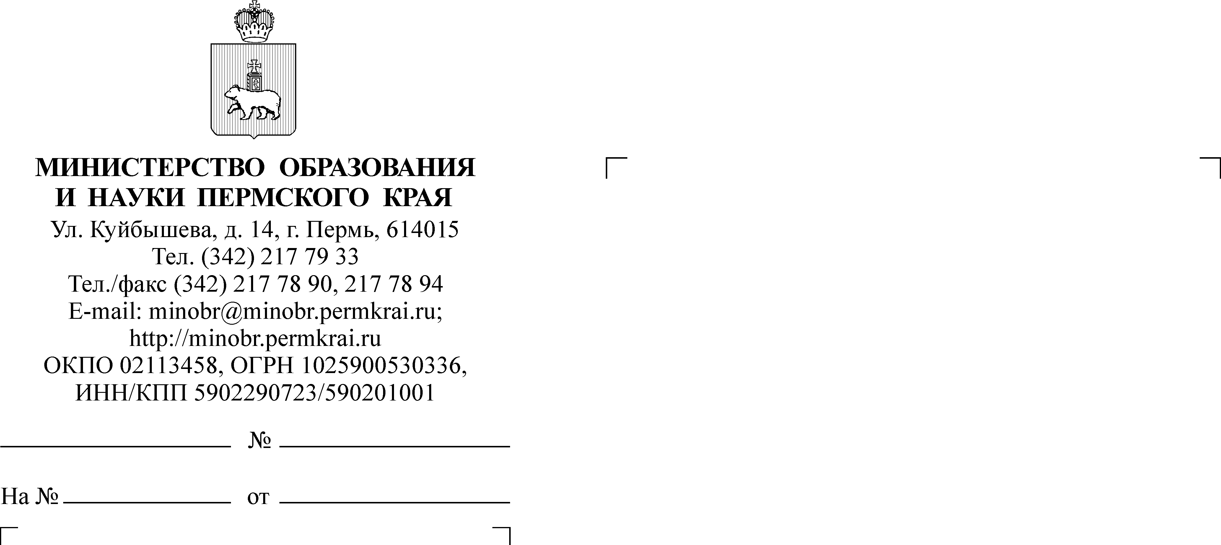

Руководителям исполнительно-распорядительных органов муниципальных образований Пермского края, осуществляющих муниципальное управление в сфере образования

Руководителям краевых общеобразовательных организаций
(по списку)
О направлении памятки «Детский травматизм»

Уважаемые коллеги!

В соответствии с письмом Министерства просвещения Российской Федерации от 1 сентября 2023 г. № 03-1408 Министерство образования и науки Пермского края направляет памятку «Детский травматизм» для использования
в рамках профилактики травматизма у детей, в том числе при проведении уроков по основам безопасности жизнедеятельности, родительских собраний
в образовательных организациях.

Приложение: на 3 л. в 1 экз.

Заместитель министра Н.Е. Зверева

Рукавицына Елена Ивановна
(342) 211 70 24

